第9期

攀枝花市仁和区脱贫攻坚领导小组办公室 2020年4月20日

区委书记任礎军同志调研督战大龙潭乡
脱贫攻坚工作

4月20日，区委书记任礎军深入大龙潭乡，调研脱贫攻坚、乡村振兴及作风建设等工作。任礎军强调：打赢脱贫攻坚战、实施乡村振兴战略，产业发展是关键，要坚持把产业扶贫作为带动贫困人口稳定增收的根本支撑；要把作风建设摆在重要位置，突出重点、抓住关键，带头开展“争表率、比深入，争效能、比实干，争贡献、比担当”竞赛活动。
在混撒拉村，任礎军了解了农村人居环境整治及乡村振兴示范点打造工作。任礎军强调，要坚持绿水青山就是金山银山的发展理念，着力提升农村人居环境水平，以建设美丽宜居村庄为导向，以农村垃圾、污水治理和村容村貌提升为主攻方向，动员各方力量，整合资源，强化举措，加快补齐农村人居环境突出短板，真正以环境美促进生态美、乡村美、产业美，激发乡村振兴的内生动力与活力。
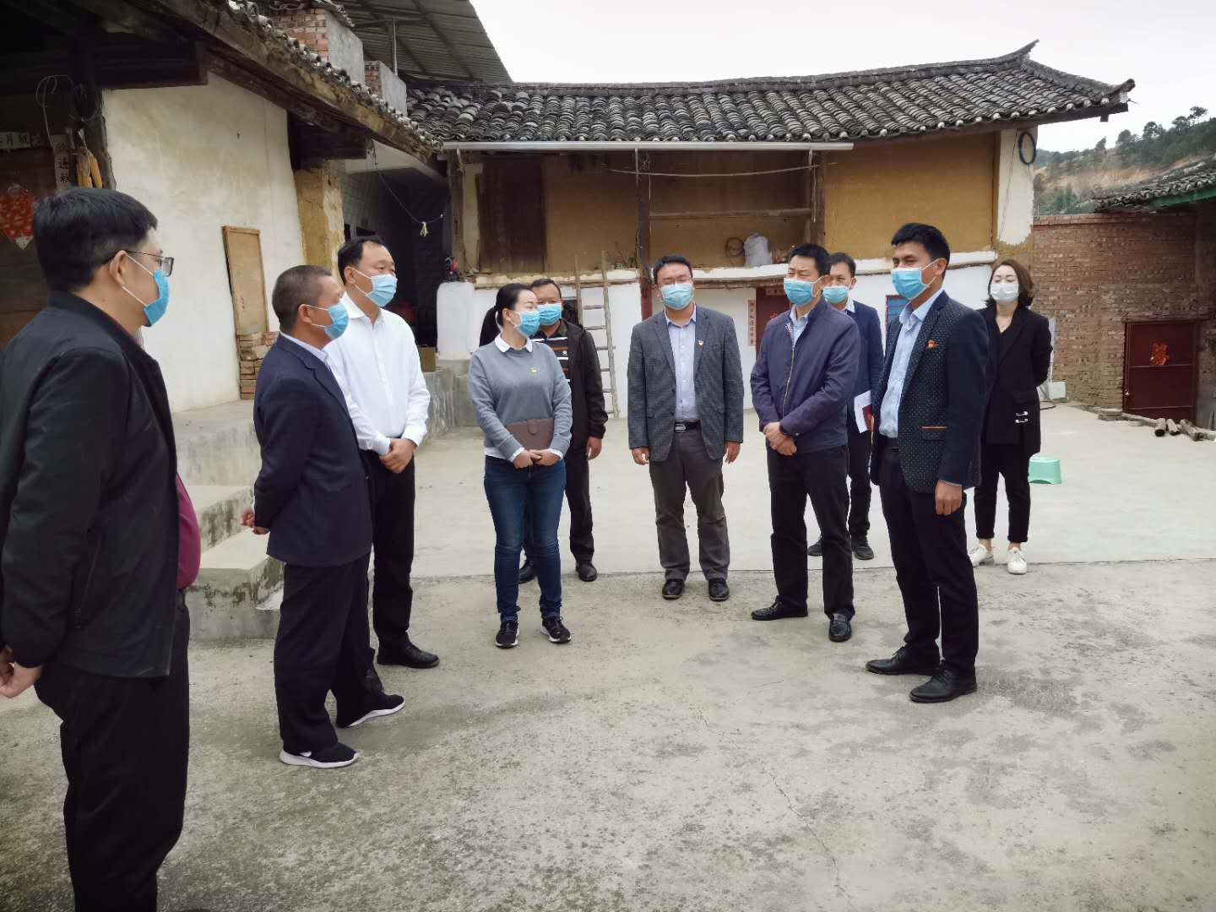
在裕民村种养殖专业合作社调研时，任礎军与合作社负责人交流了种养结合现代农业发展情况。任礎军希望合作社引导群众大力推广畜禽养殖粪污的资源化利用，实现种养结合良性循环，推进农业绿色可持续发展。
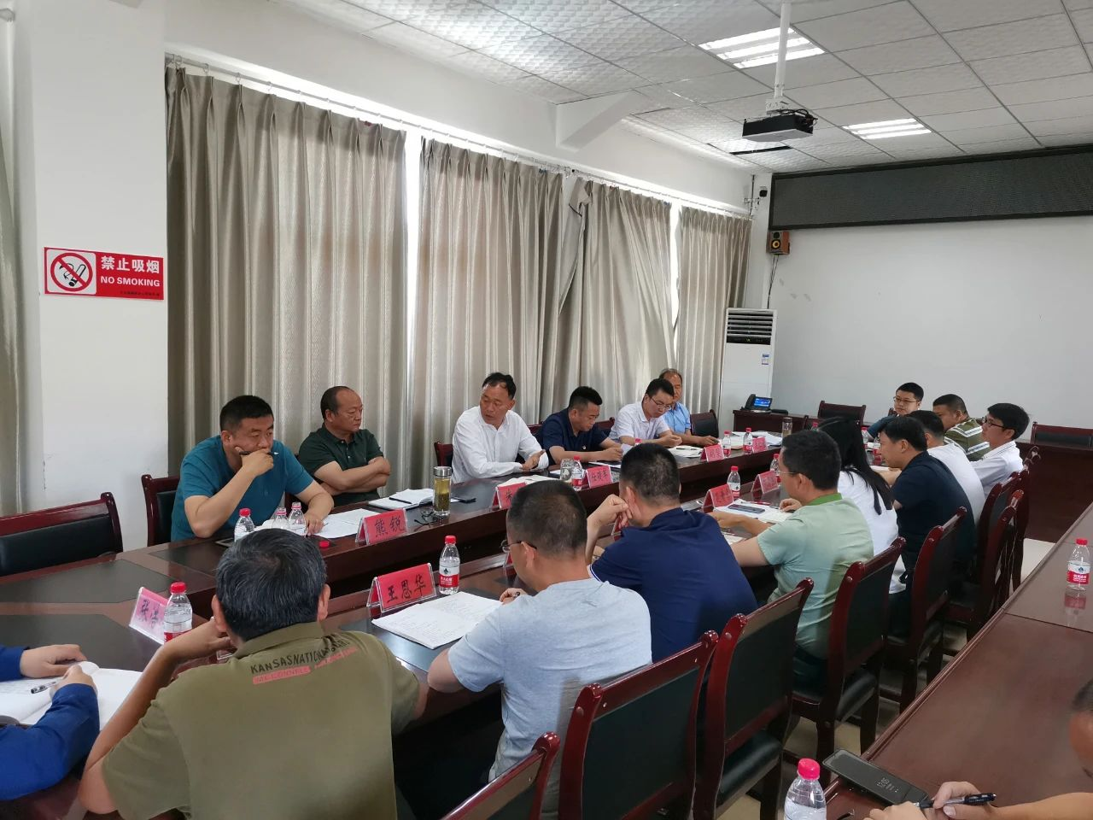
调研中，就脱贫攻坚工作，任礎军指出，打赢脱贫攻坚战、实施乡村振兴战略，产业发展是关键，要坚持把产业扶贫作为带动贫困人口稳定增收的根本支撑，依托各自特色优势，通过选产业、抓产业，长短结合，种养结合，做到村有主导产业、户有增收项目。同时，要统筹脱贫攻坚与现代农业园区发展，用工业思维、工业方法抓好现代农业；要发挥好基层党组织的战斗力堡垒作用和党员的先锋模范作用，加强对群众的脱贫攻坚政策宣传教育，提升基层治理能力。就干部作风建设，任礎军强调，全区各级各部门要把作风建设摆在重要位置，主要领导是第一责任人，要率先垂范，发挥好“头雁”效应。当前，要突出重点、抓住关键，带头开展“争表率、比深入，争效能、比实干，争贡献、比担当”竞赛活动，倡导密切联系群众之风、深入实干担当之风、靠前协调服务之风、干净干练干爽之风，弘扬奉献精神、创新精神和斗争精神，以好的作风培育好干部。

报：市脱贫办
抄送：区委办、区政府办、区人大办、区政协办
发：各乡镇

